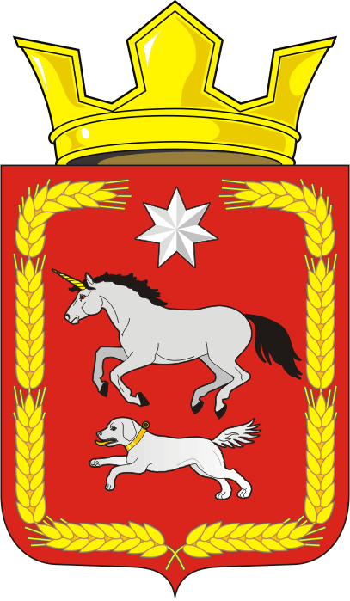

АДМИНИСТРАЦИЯ КАИРОВСКОГО СЕЛЬСОВЕТА
САРАКТАШСКОГО РАЙОНА ОРЕНБУРГСКОЙ ОБЛАСТИ

П О С Т А Н О В Л Е Н И Е
____________________________________________________________________

16.12.2021 с. Каировка № 92-п

Об отмене постановления от 30.10.2012 №71-п «Об утверждении Положения о порядке присвоения и сохранения классных чинов муниципальным служащим муниципального образования Каировский сельсовет Саракташского района Оренбургской области»

В соответствии с Законом Оренбургской области от 10.10.2007 № 1611/339-IV-ОЗ «О муниципальной службе в Оренбургской области», Законом Оренбургской области от 28.06.2011 № 246/36-V-ОЗ «О классных чинах муниципальных служащих в Оренбургской области, порядке их присвоения и сохранения», Закона Оренбургской области от 15.09.2008 «Об утверждении типового положения о проведении аттестации муниципальных служащих в Оренбургской области»:

1. Постановление от 30.10.2012 №71-п «Об утверждении Положения о порядке присвоения и сохранения классных чинов муниципальным служащим муниципального образования Каировский сельсовет Саракташского района Оренбургской области» отменить как принятое за пределами полномочий.
2. Настоящее Положение подлежит размещению на сайте администрации Каировского сельсовета в сети Интернет и вступает в силу с момента обнародования.
3. Контроль за исполнением настоящего постановления оставляю за собой.

Глава сельсовета А.Н.Логвиненко

Разослано: | администрации района, прокуратуре района, в дело.

